Atualizar Endereço
Sistema | SIGRH
Módulo | Portal do Servidor
Usuários | Servidores
Perfil | Servidor
Última Atualização | ver('', false);
Esta operação tem como finalidade permitir que o usuário atualize seu endereço cadastrado no sistema da Instituição. Será possível consultar as informações registradas anteriormente, modificá-las e acrescentar demais dados, se desejar.
Para utilizar esta operação, acesse o SIGRH -> Portal do Servidor -> Serviços -> Atualizar Dados Pessoais -> Atualizar Endereço.
O sistema exibirá a tela com os Dados do Servidor disponíveis para modificação.
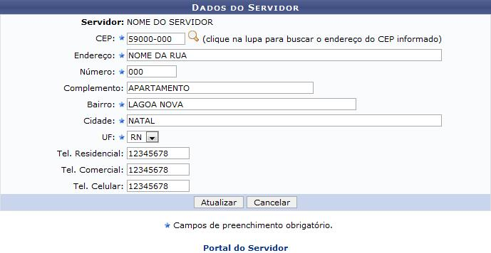Figura 1: Dados do Servidor
Caso desista da operação, clique em Cancelar e confirme na caixa de diálogo que será gerada posteriormente.
Se desejar retornar ao menu principal módulo, clique em .
Para realizar a alteração dos Dados do Servidor, o usuário poderá informar os seguintes parâmetros:
- CEP: Forneça o número do CEP correspondente ao endereço do servidor. Após informá-lo, ao clicar no ícone , o sistema informará automaticamente os dados referentes ao endereço do usuário de acordo com o número do CEP fornecido;
- Endereço: Altere o nome da rua em que reside;
- Número: Modifique o número da residência, se desejar;
- Complemento: Informe um complemento ao endereço, caso julgue necessário;
- Bairro: Informe o bairro em que reside;
- Cidade: Insira o nome da cidade que deseja cadastrar e selecione-a a partir da listagem disponibilizada pelo sistema;
- UF: Selecione o estado de acordo com a Cidade informada, optando entre as siglas presentes na lista;
- Tel. Residencial: Caso queira informe o número de telefone residencial;
- Tel. Comercial: O usuário poderá inserir o número de telefone comercial para contato;
- Tel. Celular: Será possível modificar o número de telefone celular registrado no sistema.
Exemplificaremos ao informar os seguintes critérios:
- CEP: 59000-000;
- Endereço: NOME DA RUA;
- Número: 000;
- Complemento: APARTAMENTO;
- Bairro: LAGOA NOVA;
- Cidade: NATAL;
- UF: RN;
- Tel. Residencial: 12345678;
- Tel. Comercial: 12345678;
- Tel. Celular: 12345678.
Para concluir a operação, clique em Atualizar.
O sistema exibirá a seguinte mensagem de sucesso confirmando a atualização dos Dados do Servidor.
Figura 2: Mensagem de Sucesso
Bom Trabalho!

Manuais Relacionados
- Atualizar E-mail
- Atualizar Outros Dados
- Autorizar Acesso à DIRPF
<< Voltar - Manuais do SIGRH

